Ej. 1 | Ej. 2 | Ej. 3 | Ej. 4 | Ej. 5 | Nota
3 puntos | 1,5 puntos | 2 puntos | 1,5 puntos | 2 puntos

Importante:
- Las respuestas no se ajusten estrictamente al enunciado, no serán aceptadas.
- La condición de aprobación es sumar 5 puntos.
Ejercicio 1: El esquema de cifrado Hill fue ideado por Lester Hill en 1929. Permite cifrar bloques de mensaje de longitud n, usando como clave una matriz cuadrada de nxn.
Ejemplo: m = “BAR”, k = 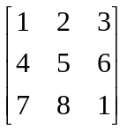, entonces el cifrado es c = “QIU”, porque:
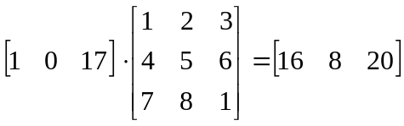 (el producto se resolvió en 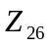)
Considerar un esquema de cifrado Hill, tal que:
El espacio de mensajes 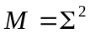, donde 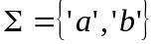.
Las claves pertenecen al conjunto 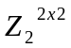 (es decir, matrices de 2x2 con coeficientes en 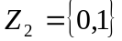)
Los cifrados pertenecen al conjunto 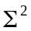
Gen: elige aleatoriamente y en forma uniforme 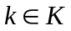
Enc: Si el texto plano es 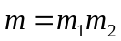, entonces el cifrado c es 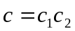, donde 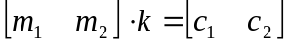 (la letra ‘a’ se codifica como 0, la ‘b’ como 1)
Dec: Si el cifrado es , entonces el texto plano es , donde 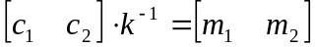 (la letra ‘a’ se codifica como 0, la ‘b’ como 1)
- El espacio de claves K no está formado por las 16 matrices posibles sino sólo por las 6 matrices que cumplen la condición de que su determinante es distinto de cero. Justificar, desde los conocimientos de esta materia por qué hay que descartar esas matrices.
- Calcular el espacio de Mensajes M: #M=…, Escribir la tabla de Encripción según cada clave y Calcular el espacio de Cifrados C: #C= …
- Demostrar de manera formal si el esquema de cifrado propuesto tiene secreto perfecto. (Indicar qué definición de secreto perfecto se utilizó)
Ejercicio 2: Se tiene un esquema de etiquetado (MAC) para mensajes de longitud 2n, con la siguiente construcción:
Gen: elige aleatoriamente y en forma uniforme 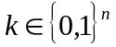
Mac: Dado (es decir 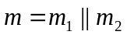), con 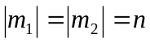, y siendo 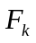 una función seudoaleatoria (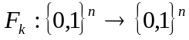), la etiqueta es un par que se obtiene como: 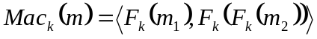
Vrfy: Dado , la etiqueta 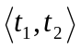 y k, emitir 1 si y sólo si 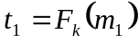 y 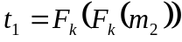

Mostrar que no es un esquema seguro, efectuando el experimento 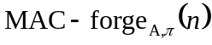.
Ejercicio 3:
Una variante del modo CBC es el modo “Propagating CBC”.
En este modo, la encripción de un mensaje 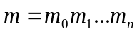 es 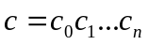, donde:
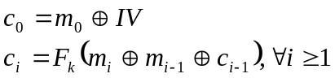
El vector de inicialización IV es acordado por emisor y receptor.
es una función seudoaleatoria.
- Describir cómo se hace la desencripción.
- Un error en un bit de cifrado 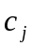, ¿se propaga? ¿por qué?
Ejercicio 4: Elegir, en cada caso, la única opción correcta.
  - En un esquema de clave pública
- La clave pública se mantiene en secreto y la clave privada se distribuye autenticada.
- La clave privada se mantiene en secreto y la clave pública se distribuye autenticada.
- La clave privada se mantiene en secreto y la clave pública también.
- La clave privada se mantiene en secreto y la clave pública se mantiene en un KDC.
  - Para reducir ciertos ataques en el esquema de firma RSA se sugiere usar 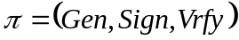 donde (la firma) se calcula como 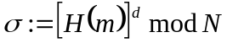, siendo 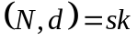 y H una función de hash resistente a colisiones útil para criptografía. para verificar la firma:
- Vrfy debe recibir y efectuar 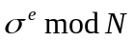 y 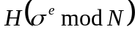
- Vrfy debe recibir y efectuar y 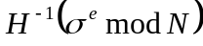
- Vrfy debe recibir m y y efectuar y 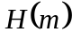
- Vrfy debe recibir m y y efectuar 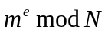 y 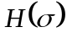
Ejercicio 5:
Considerar el siguiente protocolo de autenticación:
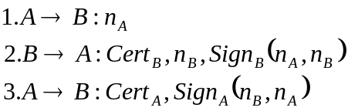

Mostrar cómo un adversario C puede autenticarse como A ante B.

